
Будова, різноманітність та особливості життєдіяльності прокаріотів
Завдання № 1

Заповніть схему
Заповніть схему, правильно розмістивши в ній наведені поняття: тип живлення, гетеротрофний, сапротрофний, паразитичний, фототрофний, хемотрофний, автотрофний.

Завдання № 2
Роздивіться малюнок і вкажіть назви структур будови клітини прокаріотів, що позначені відповідними цифрами
  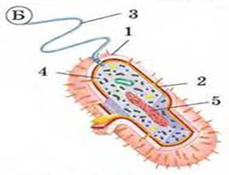 | 1)  2)  3)  4)  5)
Завдання № 3
Заповніть таблицю «Характерні ознаки бактерій»
  Ознаки | Характеристика
Середовище існування
Форма
Дихання
Розмноження
Кількість клітин
Клітинна стінка

Роль прокаріотів у природі та житті людини
Завдання № 1
Заповніть схему
Заповніть схему, правильно розмістивши в ній наведені поняття: повітряно-крапельний, шлях зараження збудником, через укус комах, дифтерія, чума, ангіна, тиф, чума.

Завдання № 2
Установіть відповідність між зображенням та назвою бактерії
1
2
3
4
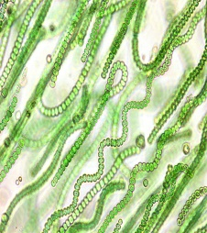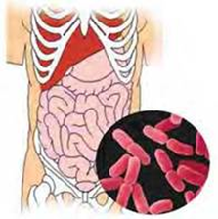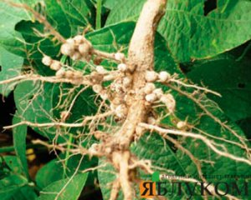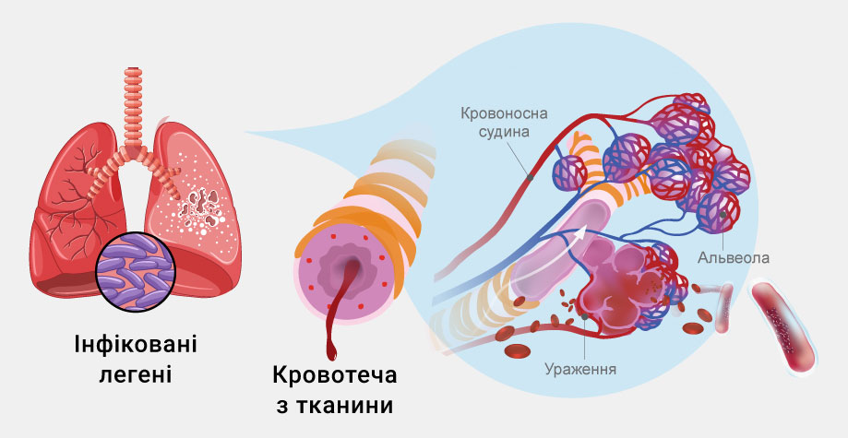
Г
В
Б
А

1.Туберкульозна паличка 2. Бульбочкові бактерії 3.Ціанобактерії 4.Кишкова паличка

Завдання № 3
Заповніть таблицю «Значення бактерій в житті людини»
Група бактерій | Спосіб живлення | «+» | «–»
Бульбочкові бактерії
Гнильні бактерії
Туберкульозна паличка

Паразитичні одноклітинні еукаріоти
Завдання № 1
Впишіть пропущені слова, скориставшись довідкою

1.Сонна хвороба — захворювання людей і тварин, що викликають паразитичні найпростіші…….., переносником яких є …….. Воно супроводжується лихоманкою, запаленням ……….. і сонливим станом.
2. Клітини малярійного плазмодію спочатку потрапляють до клітин ……….. людини, де відбувається перше …….. розмноження паразита. Далі він вражає клітини крові — ………...
Довідка: нестатеве, статеве, еритроцити, плазмодій, трипаносома, муха Цеце, печінка, лімфатичні вузли.

Завдання № 2
Складіть пам’ятку « Профілактика дизентерії»



Завдання № 3
Заповніть таблицю
Захворювання | Ознаки захворювання |  | Збудник
1.Дизентерія
2.Малярія
3.Сонна хвороба

Амеба, інфузорія – одноклітинні гетеротрофні еукаріоти
Завдання № 1
Впишіть пропущені слова, скориставшись довідкою
- Клітина інфузорії-туфельки має відносно …….. форму.
- Неперетравлені частинки їжі виводяться через особливу органелу -………
- Мале ядро кулястої форми зберігає ………. ……….
- Рухається інфузорія-туфелька за допомогою ………..
- Ій властивий …….тип живлення.
Довідка: інформацію, гетеротрофний, війок, спадкову, порошицю, постійну
Завдання № 2
Роздивіться малюнок і вкажіть назви структур будови інфузорії-туфельки, що позначені відповідними літерами
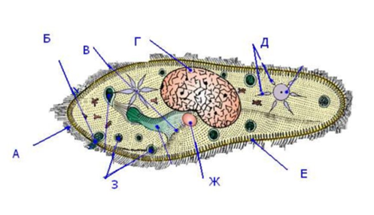 | А)_______________  Б)_______________  В)_______________  Г)_______________  Д)_______________  Е)_______________  Ж)______________  Е)_______________  З)_______________
Завдання № 3
Заповніть таблицю
  Напишіть за зразком назви позначених структур і функції, які вони виконують  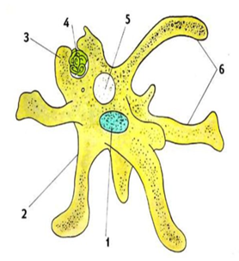 | Назва структури | Основні функції структури
 | 1. Ядро
 | 5. Скоротлива вакуоля | Регулює тиск у середині клітини

Евглена зелена, хламідомонада – одноклітинні автотрофні еукаріоти
Завдання № 1
Впишіть пропущені слова, скориставшись довідкою
Клітина хлорели …… форми. На відміну від хламідомонади, клітина хлорели не має ….. і тому нерухома. У неї також немає ….. Хлорела має одне …. Її хлоропласт зазвичай …… форми. Розмножується хлорела …….. способом.
Довідка:нестатевий, вічко,куляста, джгутик, ядро, чашоподібна.

Завдання № 2
Роздивіться малюнок і вкажіть назви структур будови хламідомонади, що позначені відповідними літерами
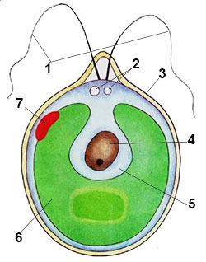 | 1) …………  2) …………  3) …………  4) …………  5) ………..  6) …………  7) ………
Завдання № 3

Заповніть схему «Статеве розмноження хламідомонади»

Материнська клітина

Вихід статевих клітин у воду

Утворення 4 спор, перетворення їх на зрілі хламідомонади

Одноклітинні гриби — дріжджі
Завдання № 1
Впишіть пропущені слова, скориставшись довідкою

Дріжджі з давніх часів людина використовувала для випікання ….. Тісто, у якому застосовано дріжджі, стає пухким завдяки …… ….. Пивні дріжджі багаті на ….. Дріжджі можуть спричинити захворювання у людей – …... Останнім часом певні культури дріжджів використовують для отримання сучасного недорогого …… …….
Довідка:біологічне паливо,молочниця,вітаміни, вуглекислий газ, хліб,дріжджі
Завдання № 2
Роздивіться малюнок і вкажіть назви структур будови клітини дріжджів, що позначені відповідними цифрами
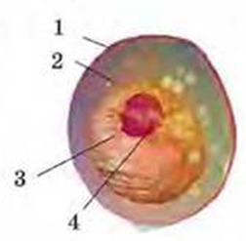 | 1)  2)  3)  4)
Завдання № 3
Заповніть таблицю «Характерні ознаки дріжджів»
  Ознаки | Характеристика
Середовище існування
Форма
Тип живлення
Дихання
Розмноження
Кількість клітин

Перехід до багатоклітинності
Завдання № 1
Впишіть пропущені слова, скориставшись довідкою
……., яку ще називають морським салатом. В основі тіла рослини утворюються вирости - ……. Клітини ульви зібрані у ….. ……. Прикладом примітивних багатоклітинних організмів серед рослин є зелені водорості ……. та …... Клітини вольвоксу мають спільні риси будови і чимось нагадують ……….

Довідка: два, ризоїди, ульва, вольвокс, евдорина, хламідоманада, шари.
Завдання № 2
Роздивіться малюнок і вкажіть назви структур будови губки, що позначені відповідними цифрами
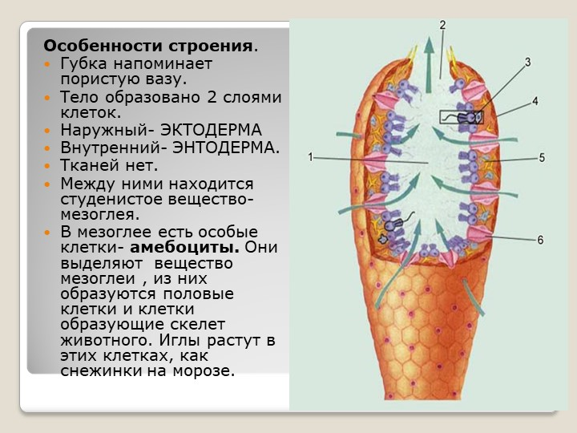 | 1)  2)  3)  4)  5)  6)
Завдання № 3
Заповніть таблицю «Характерні ознаки губок»
  Структури тіла губки | Функції
Покривні клітини
Комірцеві клітини
Кремнеземові голки
Амебойдні клітини
Устя
Внутрішня брунька

